|  |  |  |
| --- | --- | --- |
|  | **Carátula para entrega de prácticas** | |
| Facultad de Ingeniería | | Laboratorio de docencia |

Laboratorios de computación

salas A y B

|  |  |
| --- | --- |
| *Profesor:* | *M.I. Heriberto García Ledezma* |
| *Asignatura:* | *Fundamentos de programación* |
| *Grupo:* | *33* |
| *No de Práctica(s):* | *XX* |
| *Integrante(s):* | *Ramos Carpio Román* |
| *No. de Equipo de cómputo empleado:* | *XX* |
| *No. de Lista o Brigada:* | *XX* |
| *Semestre:* | *2020-1* |
| *Fecha de entrega:* | *22/08/2019* |
| *Observaciones:* |  |
|  |  |

CALIFICACIÓN: __________

# OBJETIVOS

Aquí se escribirán los objetivos indicados en la práctica

# DESARROLLO

Ejercicio 1.- Actividad en casa Github

Creando archivo

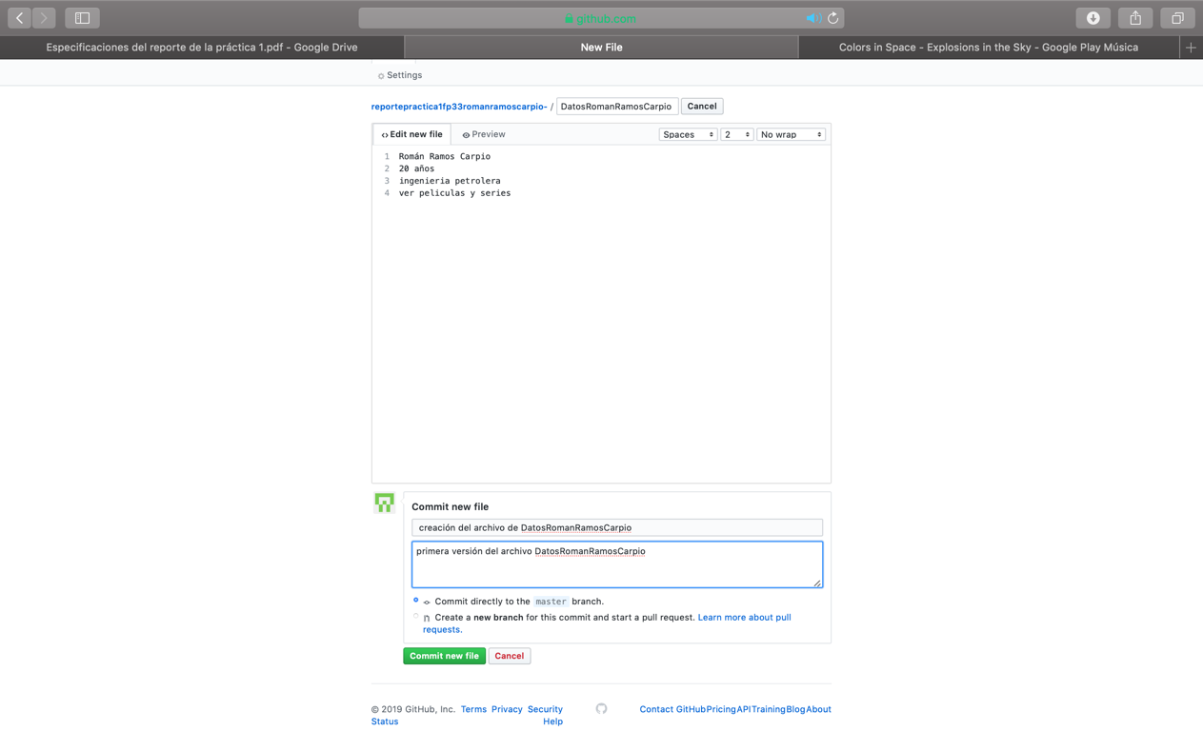

Imagen y pdf en repositorio

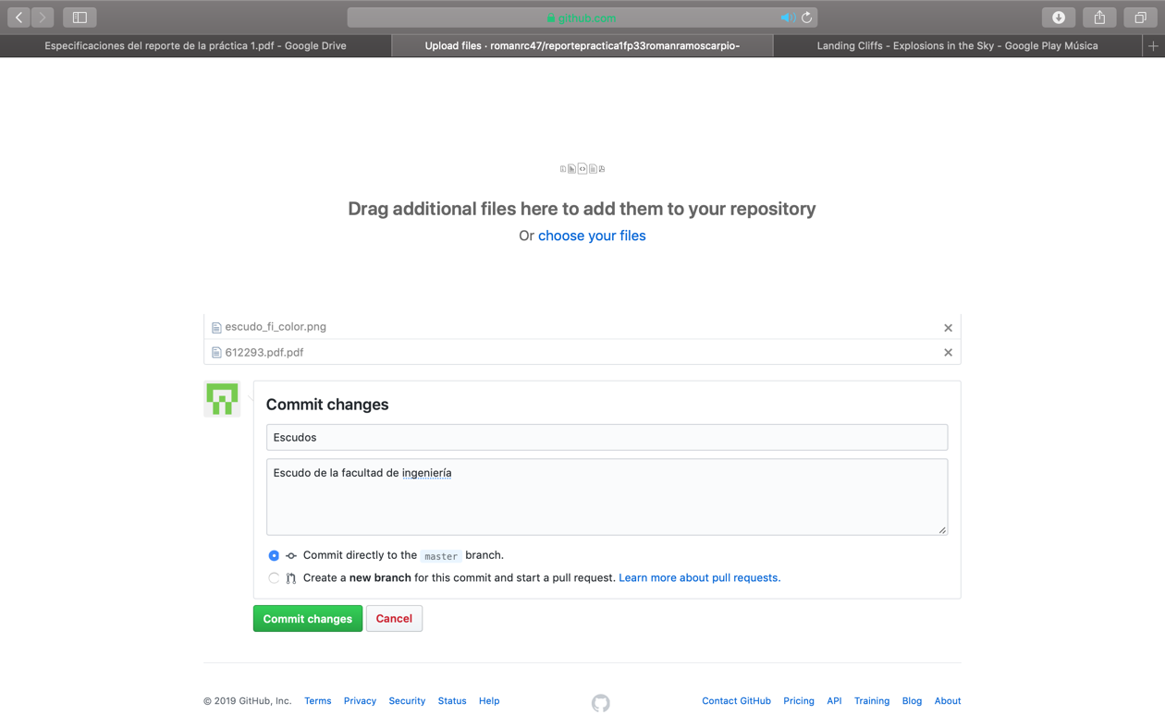

Revisando la historia del repositorio

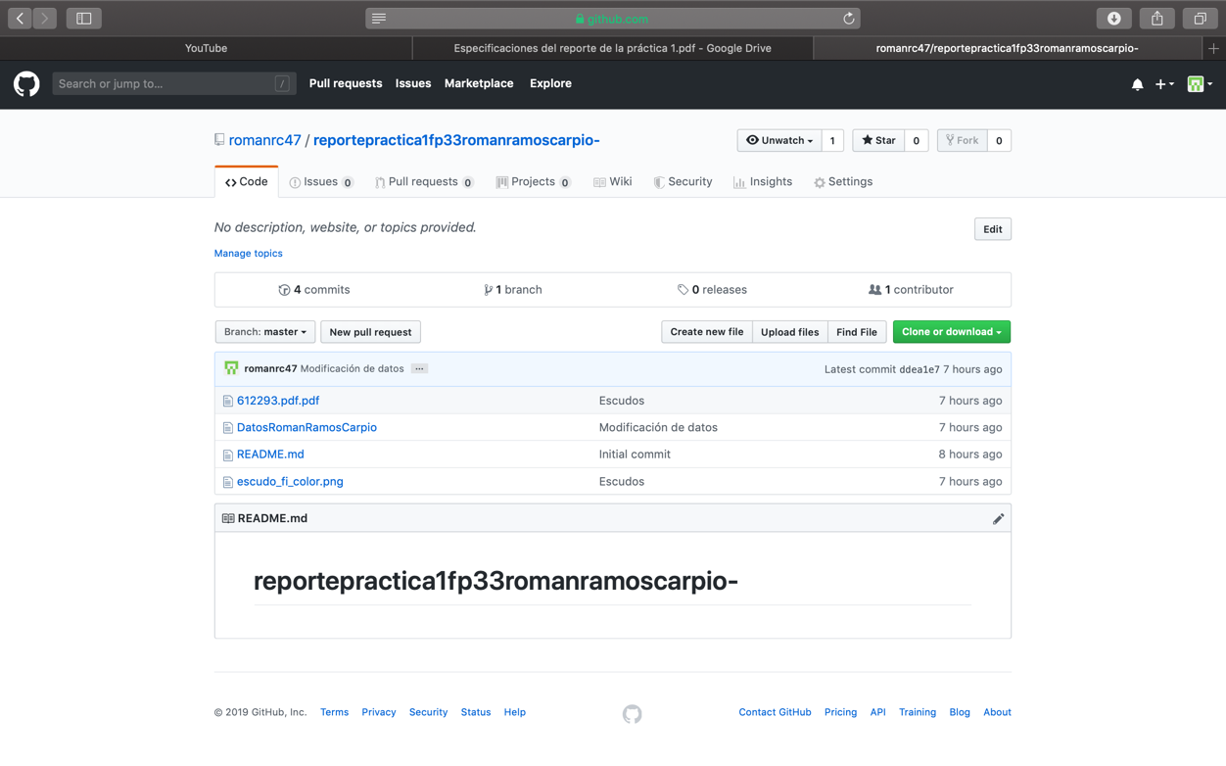

Ejercicio 2.- busquedas en google

Se busco imágenes de rock o metal, excluyendo la palabra metallica

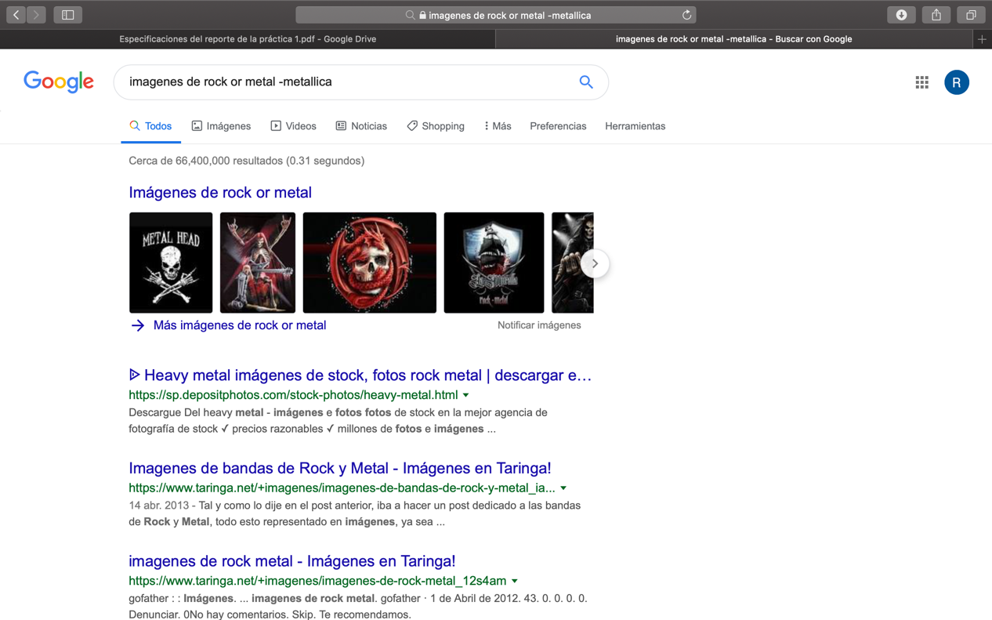

Se busco datos solo pertenecientes a la pretemporada de la nfl 2019

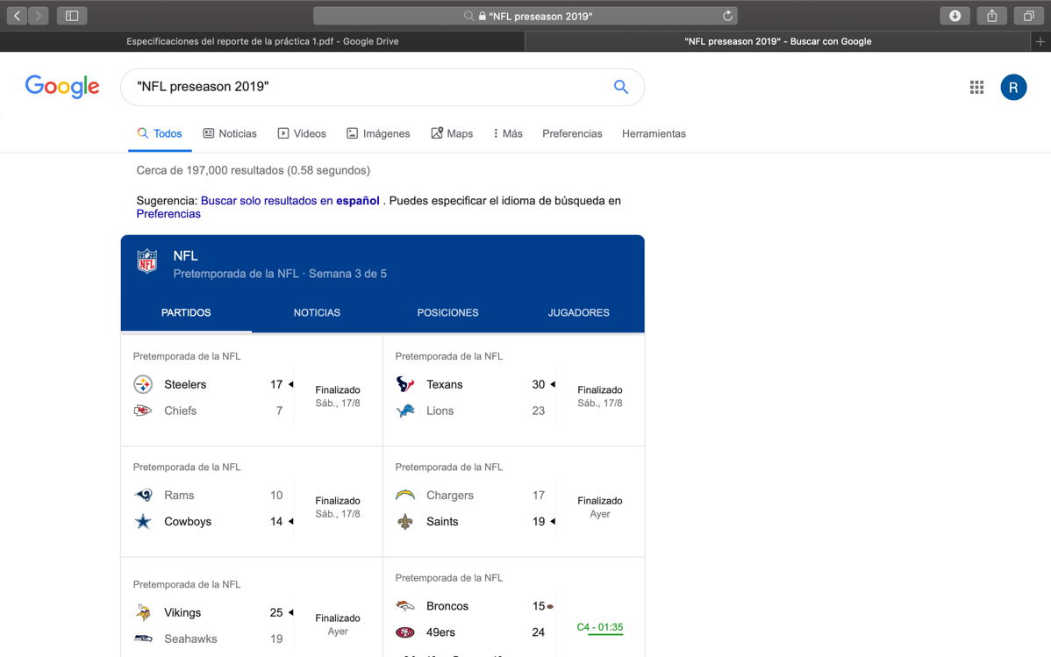

Se hizo una busqueda especifica con articulos demostrativos como palabras, la banda llamana “la oreja de van gogh”

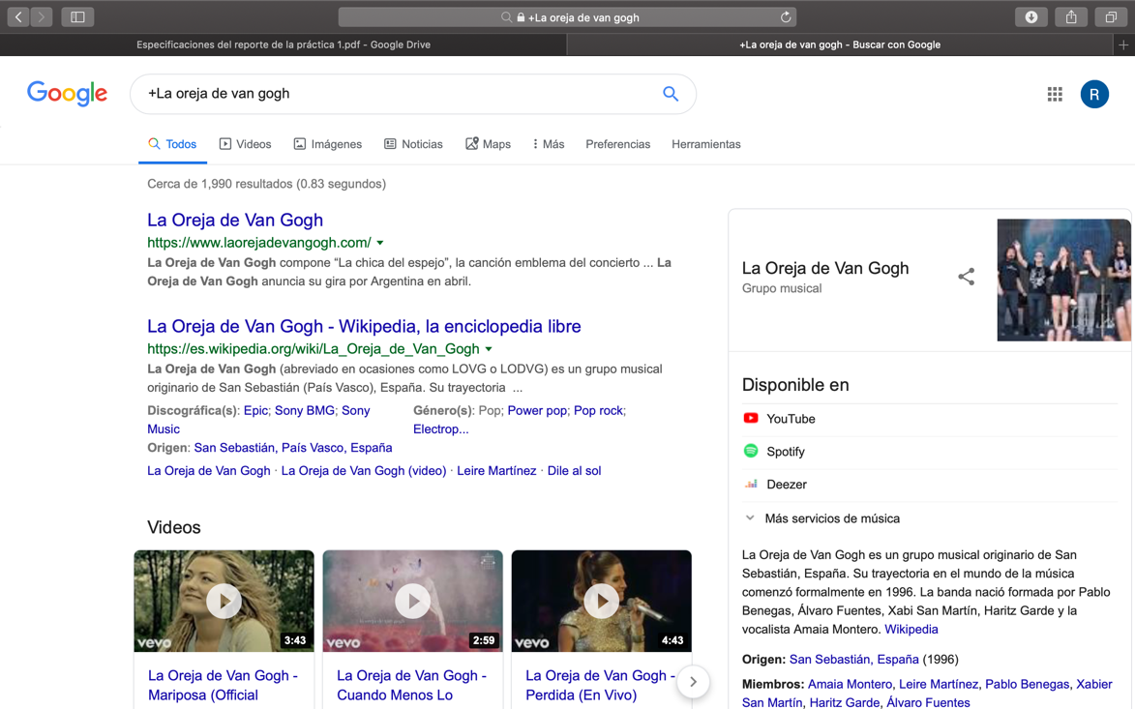

Se busco la definicion de la palabra presión 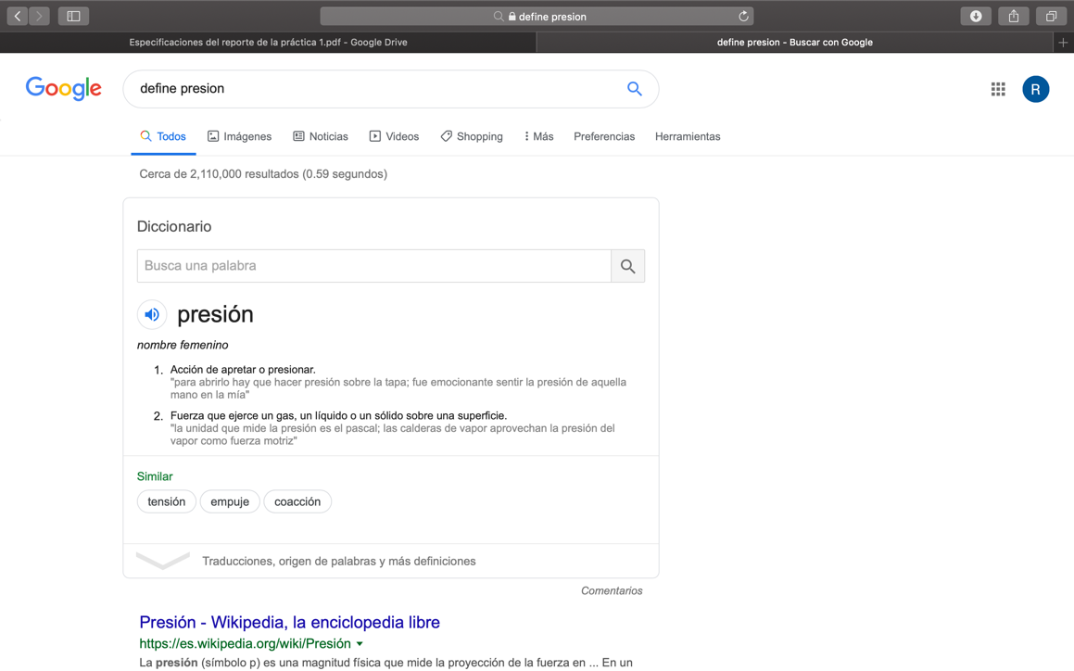

Busqueda de un sistio determinado, el sistio especificamente de la UNAM

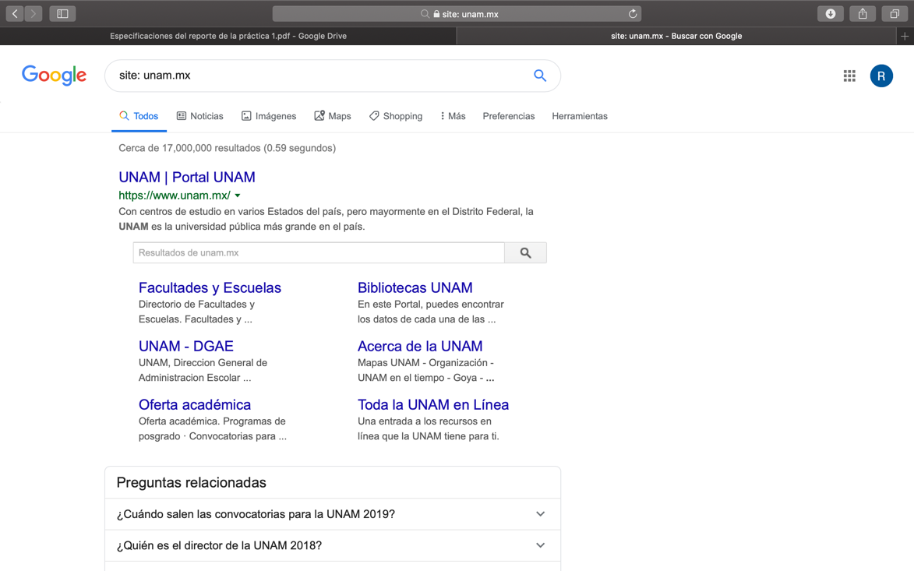

Busqueda de sucesos en un intervalo de timepo en los años 1998 a 1999

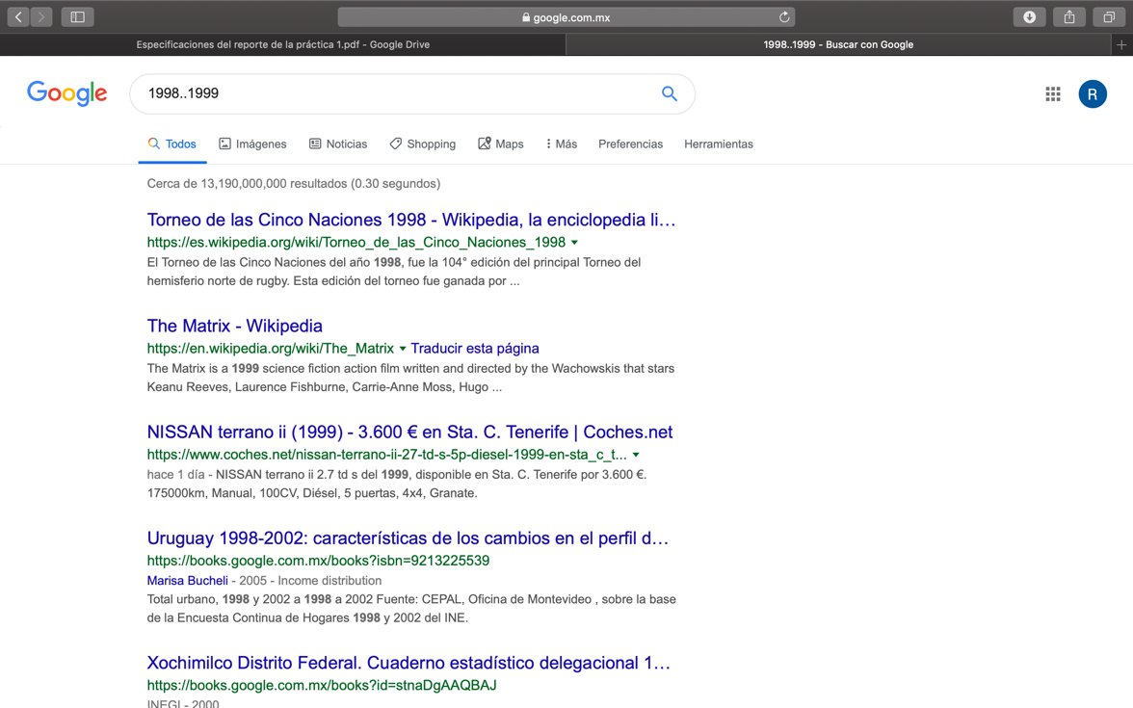

Busqueda de paginas que tengan como titulo “reforma energetica”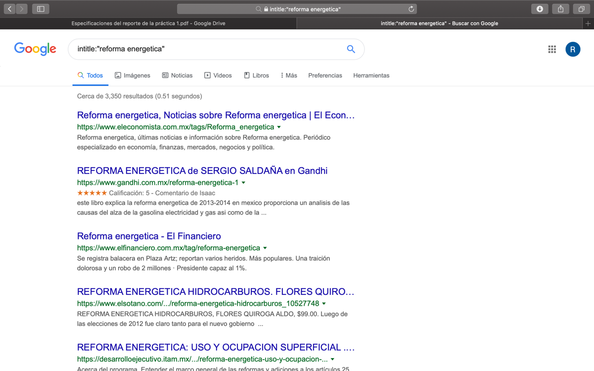

Busqueda de un termino en especifico, se busco el termino “podcast”

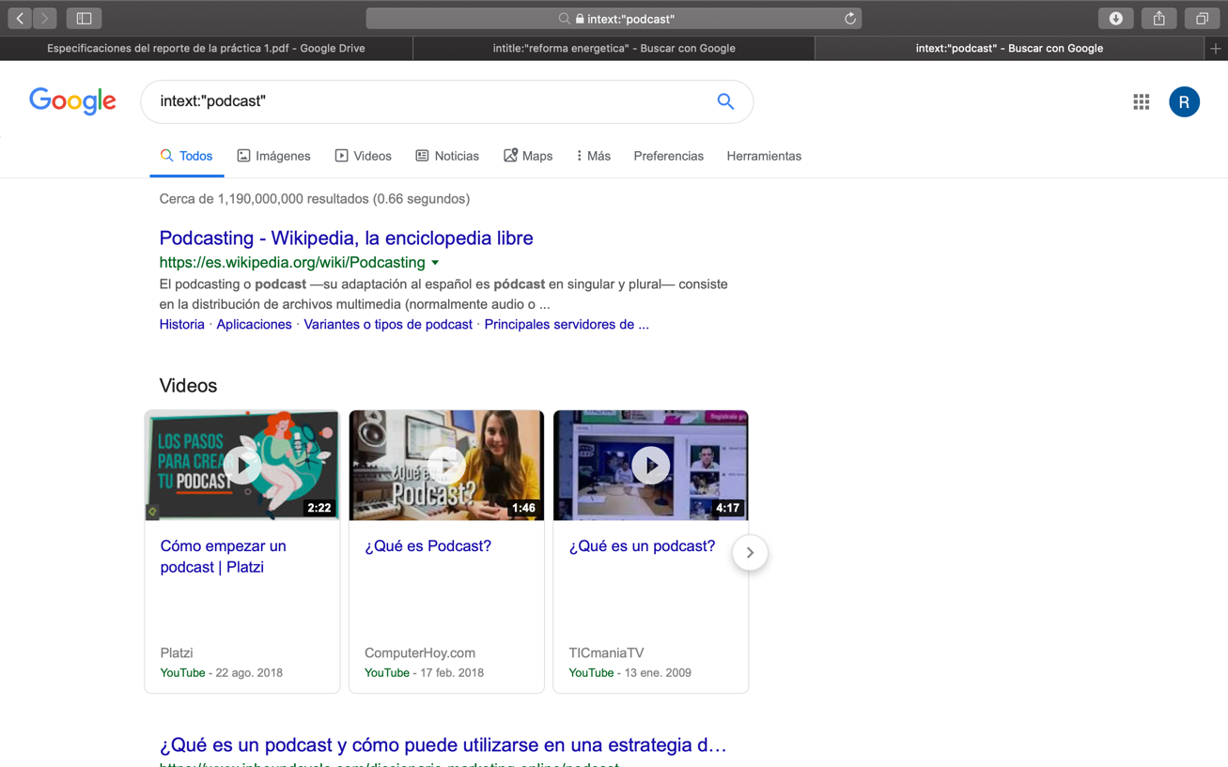

Se busco un tipo de documento en particular, en este caso formatos mp3

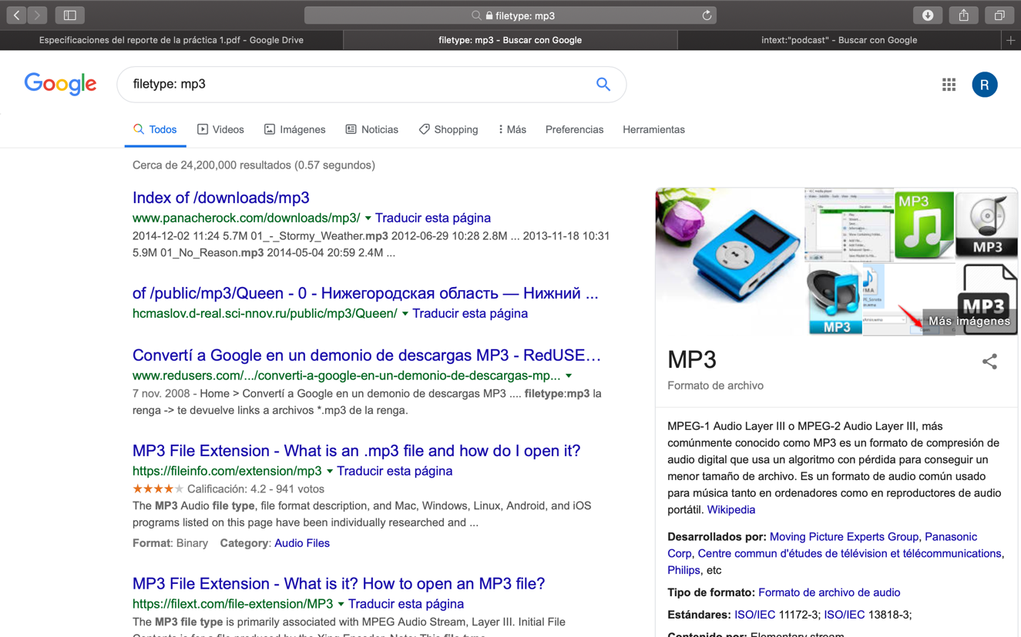

Calculadora de google, se introdujo un trinomio cuadrado perfecto sin incognitas 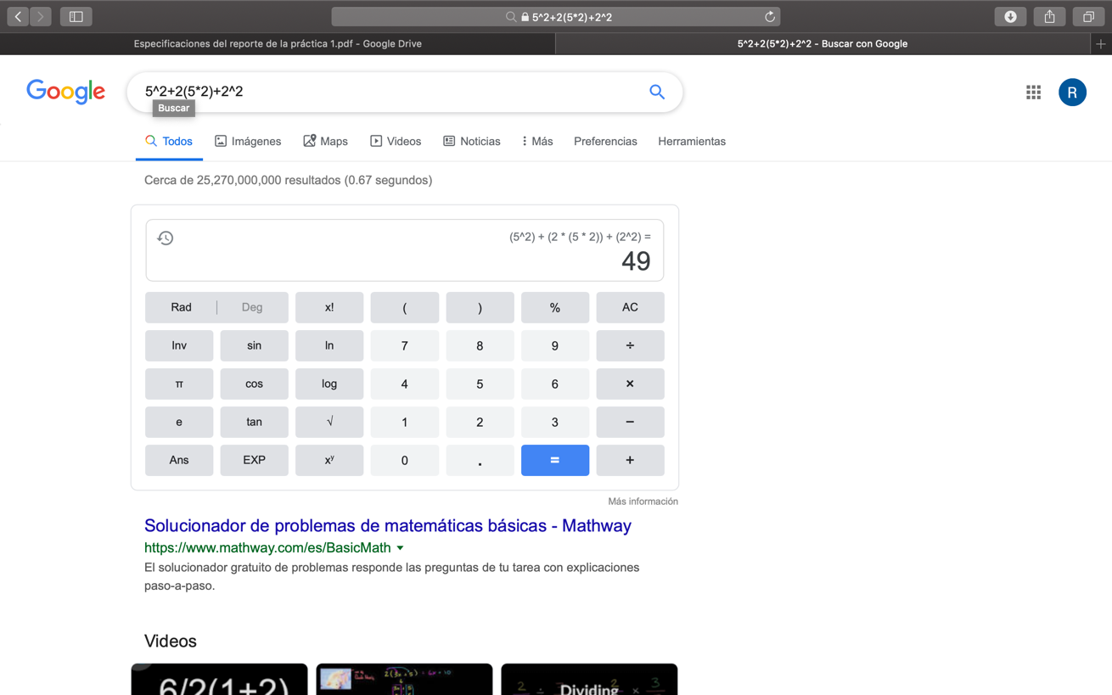

Convertidor de unidades de google, convertimos 5´7´pies a centimetros

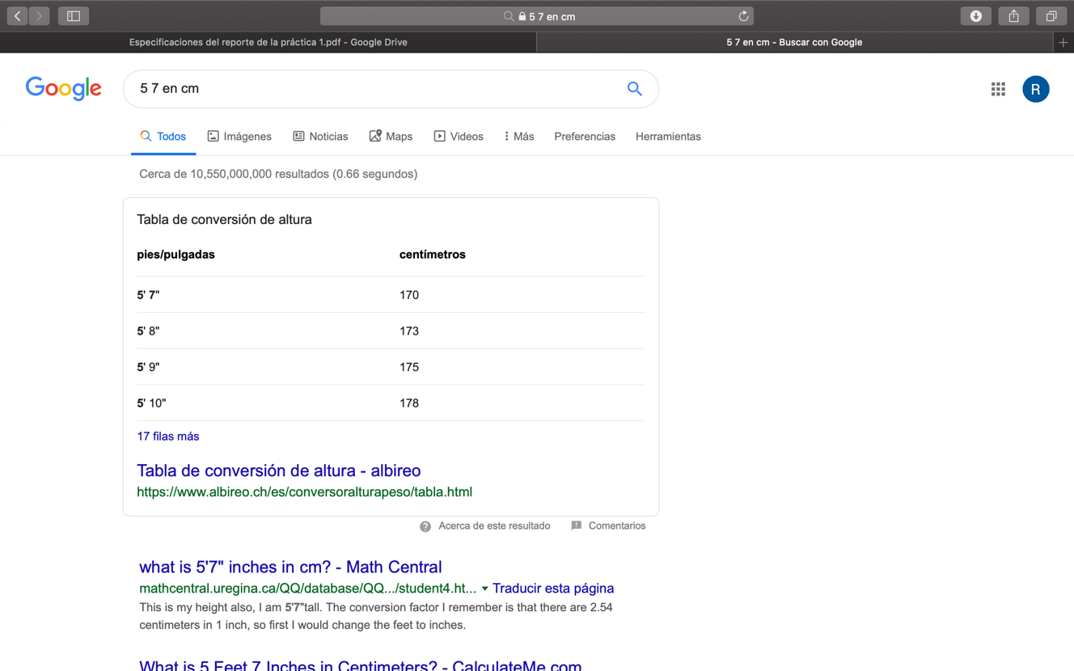

Graficador de google, se introdujo en el buscador la funcion cos(x)^2-sin(x)^2

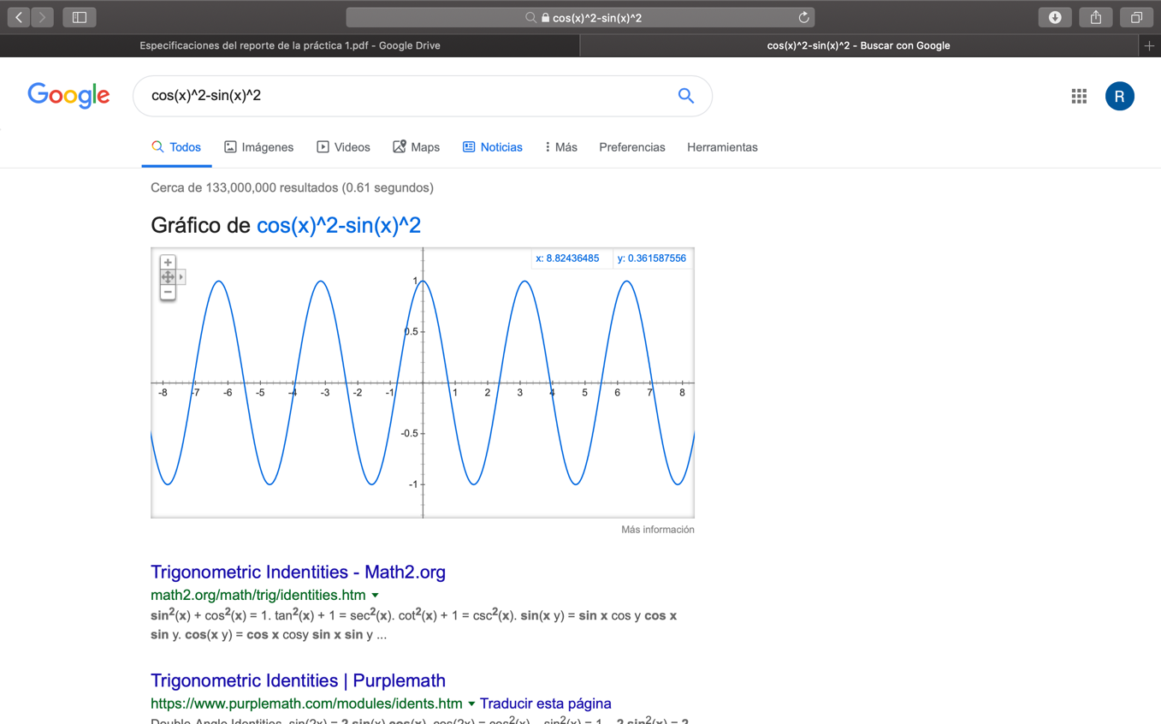

Google academico, se busco libros y publicaciones unicamente del autor Jose Emilio Pacheco

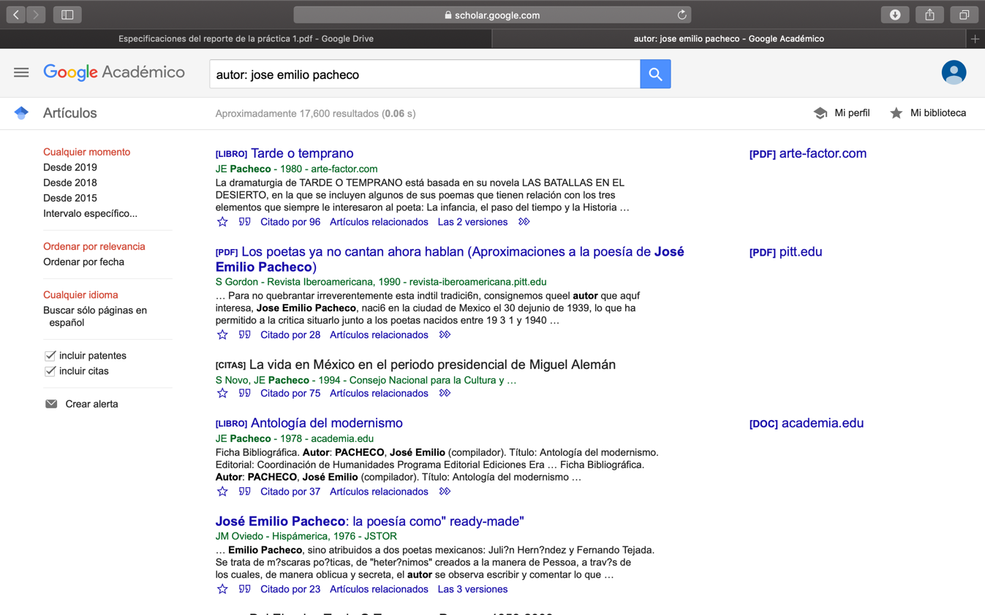

Google imágenes, se busco imágenes arrastrando una imagen almacenada en la pc

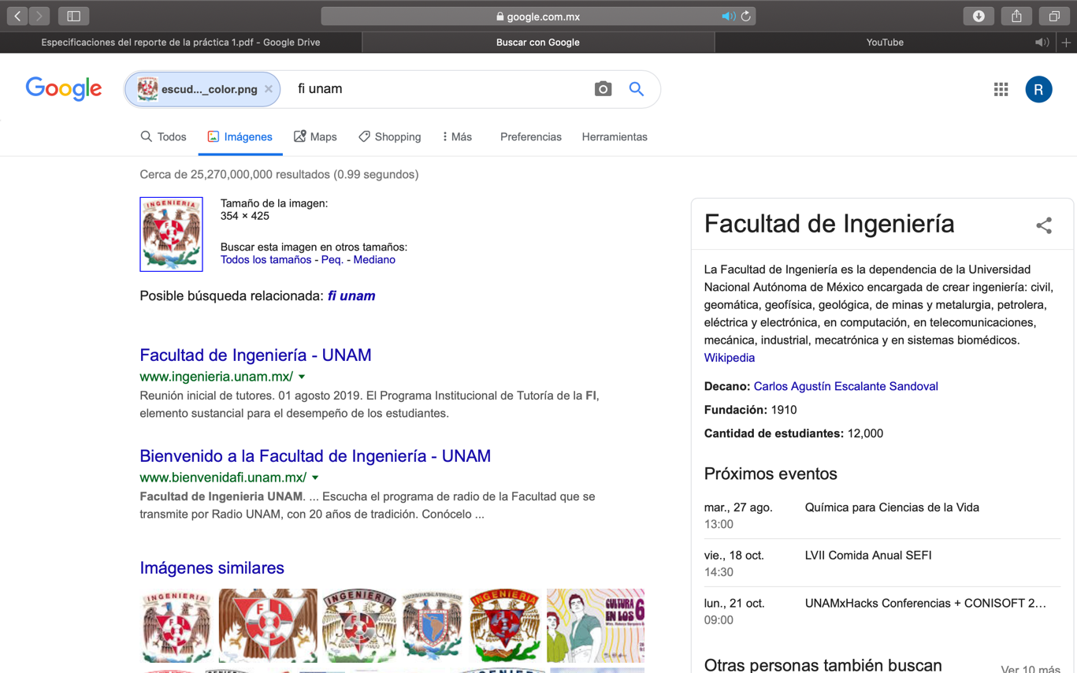

Ejercicio 3.- descargar un archivo pdf de la biblioteca digital de la UNAM

Se busco en la biblioteca digital informacion de una revista sobre un tema recurrente en la ing petrolera el tema escogido fue el fracking, de titulo: The U.S. Fracking Boom: impacts on global oil prices and OPEC

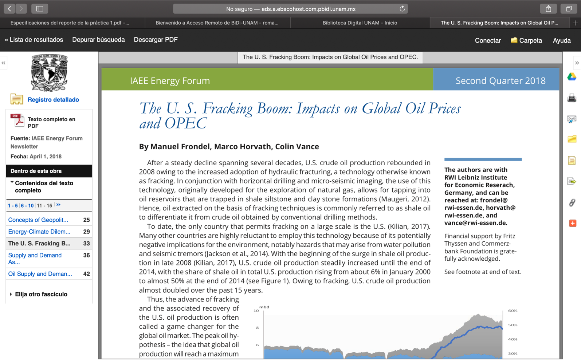

4.- Realizar pagina web

Direccion de la pagina <https://sites.google.com/view/el-fondo-del-cine/página-principal>

Creacion de encuesta relacionada a la pagina 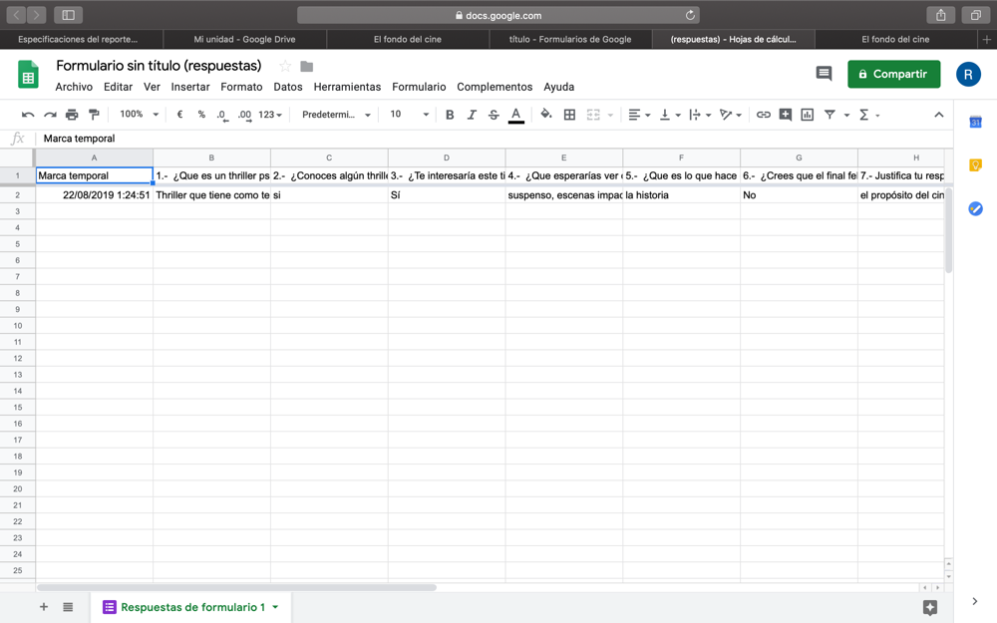

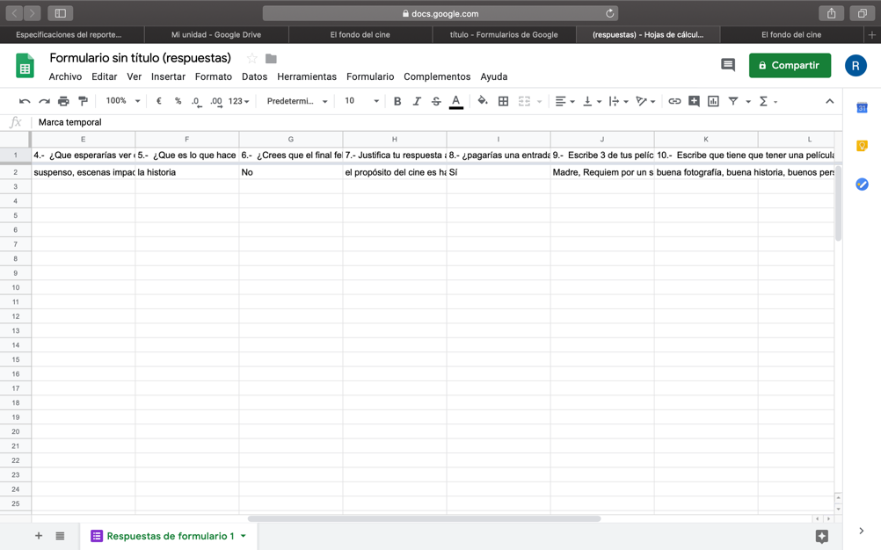

# CONCLUSIONES

En esta sección el alumno redactará conclusiones de la práctica con respecto a los objetivos planteados.

Se aprendio a utilizar erramientas muy utiles para la clase de fundamentos de programacion y para la vida futura en general, tanto en la facultad como en un posible trabajo futuro, hoy en dia con el uso tan masivo de la computacion es muy importante aprender todo esto.